Żyrafki i Tygryski 16.06.2020
Temat: Bezpieczne wakacje

- Rozgrzewka na ,,Dzień dobry”.
https://youtu.be/oGJg1RSOof4

- Wakacyjne rady – rozmowa inspirowana wierszem Barbary Kosmowskiej
pt. Podjudzajka .

Zawsze jadę na wakacje w towarzystwie podjudzajki.

To istotka bardzo sprytna, pewnie rodem z jakiejś bajki.

I ma ulubione zdanie, gdy na pomysł wpadam zły,

Mówi: – Zrób to, zrób kochanie. I nie słuchaj swojej mamy!

Podjudzajka mnie podjudza, zakłócając letnie sny.

Wykąp się na dzikiej plaży, może się nieszczęście zdarzy?

Będzie potem płacz i łzy! Rozpal dziś ognisko w lesie,

To się szybko wieść rozniesie, kto z ostrzeżeń ważnych kpi!

Schowaj się przed mamą w sklepie, niech cię szuka i oblepi plakatami wszystkie drzwi! Wymknij się po cichu z domu, Nie mów o tym nic nikomu.

Zgub się w tym okropnym mieście, będzie działo się nareszcie, będzie świetnie, mówię ci! A ja śnię, że tak się dzieje, że drżę cała i truchleję,

I gdy budzę się nad ranem, pytam moją biedną mamę,

Czy niegrzeczna byłam znów? Czy uciekłam, zaginęłam, gdzieś przepadłam i zniknęłam w gąsz-czu moich strasznych snów?

Nic z tych rzeczy! – mówi mama. – To nie wakacyjny dramat, tylko podjudzajki gra. Kto rodziców zawsze słucha, nie chochlika i kłamczucha, ten wakacje piękne ma!

- Rodzicu , omów z Dzieckiem wiersz i powiedz o czym trzeba pamiętać podczas wakacji !

- Teraz odpowiadamy na pytania do wiersza .
- Kim była podjudzajka ?
- Do czego podjudzajka namawiała bohaterkę wiersza ?
- Dlaczego nie warto słuchać podjudzajki ?
- Kogo trzeba zawsze słuchać ?

- Zabawa ruchowa z elementem skoku i podskoku Góry piasku.

Żółte wstążki i rytmiczna muzyka .
Rodzic układa z żółtych wstążek kółka – zamki z piasku. Dziecko przy dźwiękach muzyki biega między wstążkami, starając się nie dotknąć żadnej z nich. Na przerwę w muzyce przeskakuje obunóż żółte wstążki.
- Wysłuchanie piosenki ,,Już wkrótce wakacje”.

https://youtu.be/By6dA9peBi4

Już wkrótce wakacje
i piękna przygoda ,
wyjedźmy więc czym prędzej,
bo każdej chwili szkoda .

Ref: Gdzie grzywy morskich fal,
gdzie słońca złoty blask,
gdzie ptaków leśny chór
swym śpiewem wita nas.

Żegnamy się z Panią,
z Maciusiem i z Anią,
gotowi, spakowani,
dziś w drogę wyruszamy.

Ref: Gdzie grzywy morskich fal ….

Lecimy, jedziemy,
idziemy, płyniemy,
powietrzem, lądem, wodą ,
by spotkać się z przyrodą .

Ref: Gdzie grzywy morskich fal ….

Niech Dziecko opowie o czym była piosenka .
-Gdzie można spędzić wakacje ?
-Czym możemy pojechać na wakacje ?

A Ty , gdzie pojedziesz?

- Teraz troszeczkę ćwiczeń gimnastycznych ,,Co umie pięciolatek”.
Rodzicu , wygospodaruj troszeczkę miejsca w pokoju, przygotuj niewielką piłkę oraz
dwa do trzech metrów sznurka .
Oto zestaw ćwiczeń . Dziecko :

- staje na jednej nodze na około dziesięć – piętnaście sekund – następnie zmiana nóg .
- z rozłożonymi rękami , stopa za stopą, przechodzi po ułożonym w linii prostej sznurku .
- Dziecko i Rodzic , rzucają oburącz do siebie piłką z niewielkiej odległości .
- biega po pokoju wkoło , na klaśnięcie Rodzica zmienia kierunek .
- skacze na jednej nodze do przodu i tyłu , raz na prawej raz na lewej .

- Puzzle. Po wydrukowaniu obrazków, naklejamy je na arkusz kartonu, wycinamy
a potem losowo tniemy na kilka kawałków. Tak przygotowane ,,Puzzle”, mieszamy,
składamy tak by złożyć każdy z tych pejzaży. Uważamy by nie pomieszać elementów .
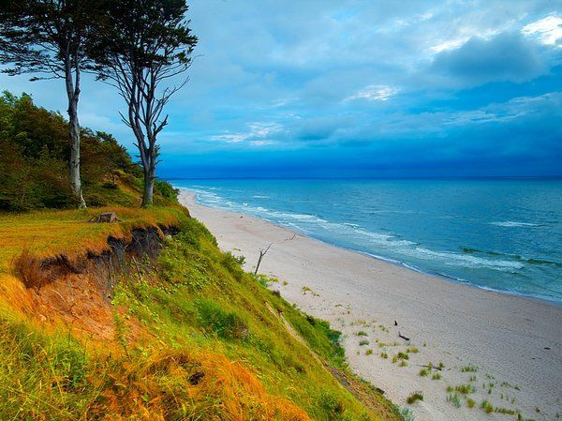

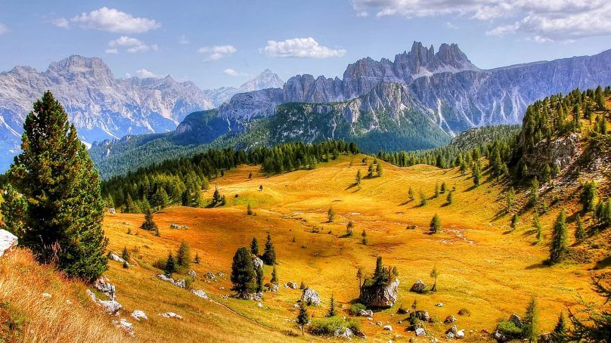

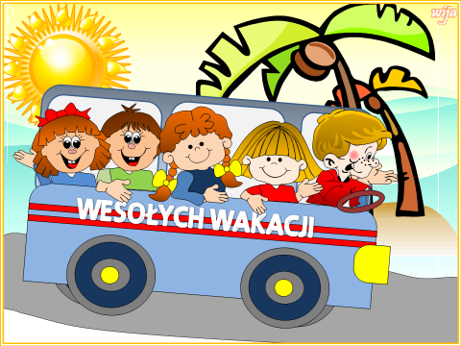

Dziękuję
Pani Wanda

